
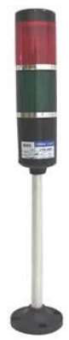
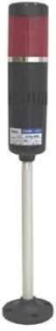
MATERIAIS ELÉTRICOS PARA AUTOMAÇÃO INDUSTRIAL EM BAIXA TENSÃO
Pag. 1
Colunas Luminosas (LED)
BLTL-605
● Alimentação direta;
● 8 LEDs BRANCOS por módulo;
● Com ou sem alarme sonoro;
● Duas funções de emissão de luz a escolher: fixa ou piscante, no mesmo aparelho;
● Fixa com alarme sonoro ou piscante com alarme sonoro;
● Formas de instalação: vertical ou lateral;
● De alta eficiência, à prova d'água e de corrosão;
● Diversas cores de lentes: vermelha, verde, âmbar, branca e azul.
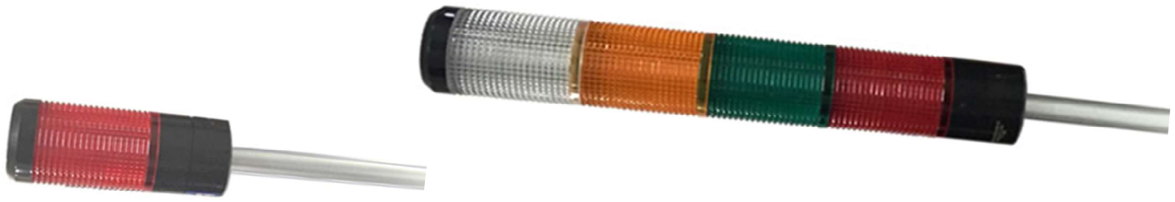
BLTL-605 - Colunas Luminosas (LED)
Pag. 2
BLTL-605.TW.. - Colunas luminosas sem alarme
(Luz fixa ou piscante)
(*) Conforme número: (1) = 1 lente; (2) = 2 lentes; (3) = 3 lentes; (4) = 4 lentes; (5) = 5 lentes.
Modelos disponíveis - luz FIXA ou PISCANTE (sem alarme sonoro)
Reservamos o direito de alterar as características e especificações sem prévio aviso.
Característica técnica | BLTL-605.TW
Alimentação | 12-24Vcc, 90-260Vca
Módulo - lâmpadas LED | 8 LEDs por módulo
Consumo | 5W por módulo
Emissão de luz | FIXA ou PISCANTE
Lentes - cores | Vermelha, Verde, Âmbar, Azul ou Branca
Temperatura de operação | -20°C ~ +50°C
Invólucro - material | Policarbonato
Grau de proteção | IP 54
Instalação | Base (inclusa); suporte lateral (opcional)
Diâmetro | Ø 50mm
Haste prolongador (máx.) | 245mm
Conexão | Cabos

Referência | Cor | Tensão | Altura sem haste | Haste
BLTL-6051TW-R-1 | Vermelha | 12-24Vcc | 180mm | 245mm
BLTL-6051TW-R-2 | Vermelha | 90-260Vca | 180mm | 245mm
BLTL-6052TW-RG-1 | Verde-Vermelha | 12-24Vcc | 245mm | 245mm
BLTL-6052TW-RG-2 | Verde-Vermelha | 90-260Vca | 245mm | 245mm
BLTL-6053TW-RYG-1 | Verde-Âmbar-Vermelha | 12-24Vcc | 310mm | 245mm
BLTL-6053TW-RYG-2 | Verde-Âmbar-Vermelha | 90-260Vca | 310mm | 245mm
BLTL-6054TW-BRYG-1 | Verde-Âmbar-Vermelha-Azul | 12-24Vcc | 370mm | 245mm
BLTL-6054TW-BRYG-2 | Verde-Âmbar-Vermelha-Azul | 90-260Vca | 370mm | 245mm
BLTL-6055TW-WBRYG-1 | Verde-Âmbar-Vermelha-Azul-Branca | 12-24Vcc | 450mm | 245mm
BLTL-6055TW-WBRYG-2 | Verde-Âmbar-Vermelha-Azul-Branca | 90-260Vca | 450mm | 245mm

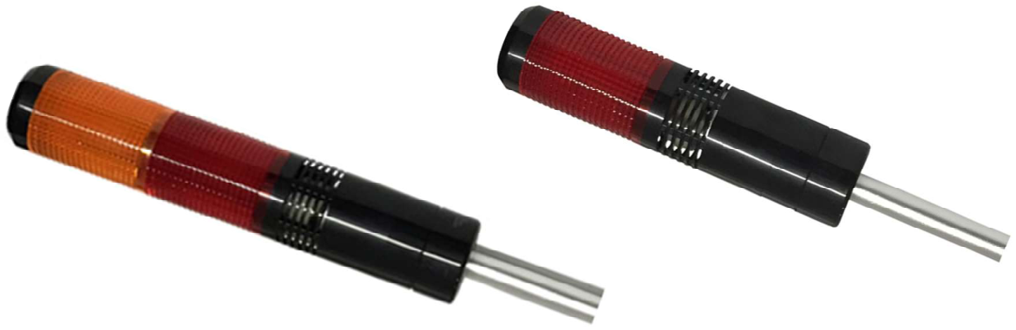
BLTL-605 - Colunas Luminosas (LED)
Pag. 3
BLTL-605.TWJ.. - Colunas luminosas com alarme
(Luz fixa ou piscante)
(*) Conforme número: (1) = 1 lente; (2) = 2 lentes; (3) = 3 lentes; (4) = 4 lentes; (5) = 5 lentes.
Modelos disponíveis - luz FIXA ou PISCANTE com ALARME SONORO
Acessórios
Reservamos o direito de alterar as características e especificações sem prévio aviso.
Característica técnica | BLTL-605.TWJ..
Alarme sonoro | 85dB
Alimentação | 12-24Vcc ou 90-260Vca
Módulo - lâmpadas LED | 8 LEDs por módulo
Consumo | 5W por módulo
Emissão de luz | FIXA ou PISCANTE com alarme sonoro
Lentes - cores | Vermelha, Verde, Âmbar, Azul ou Branca
Temperatura de operação | -20°C ~ +50°C
Invólucro - material | Policarbonato
Grau de proteção | IP 52
Instalação | Base (inclusa), suporte lateral (opcional)
Diâmetro | Ø 50mm
Haste prolongador (máx.) | 245mm
Conexão | Cabo

Referência | Cor | Tensão | Altura sem haste | Haste
BLTL-6051TWJ-R-1 | Vermelha | 12-24Vcc | 180mm | 245mm
BLTL-6051TWJ-R-2 | Vermelha | 90-260Vca | 180mm | 245mm
BLTL-6052TWJ-RG-1 | Verde-Vermelha | 12-24Vcc | 245mm | 245mm
BLTL-6052TWJ-RG-2 | Verde-Vermelha | 90-260Vca | 245mm | 245mm
BLTL-6053TWJ-RYG-1 | Verde-Âmbar-Vermelha | 12-24Vcc | 310mm | 245mm
BLTL-6053TWJ-RYG-2 | Verde-Âmbar-Vermelha | 90-260Vca | 310mm | 245mm
BLTL-6054TWJ-BRYG-1 | Verde-Âmbar-Vermelha-Azul | 12-24Vcc | 370mm | 245mm
BLTL-6054TWJ-BRYG-2 | Verde-Âmbar-Vermelha-Azul | 90-260Vca | 370mm | 245mm
BLTL-6055TJW-WBRYG-1 | Verde-Âmbar-Vermelha-Azul-Branca | 12-24Vcc | 450mm | 245mm
BLTL-6055TWJ-WBRYG-2 | Verde-Âmbar-Vermelha-Azul-Branca | 90-260Vca | 450mm | 245mm

Referência | Descrição
BLTL-CZ | Suporte lateral

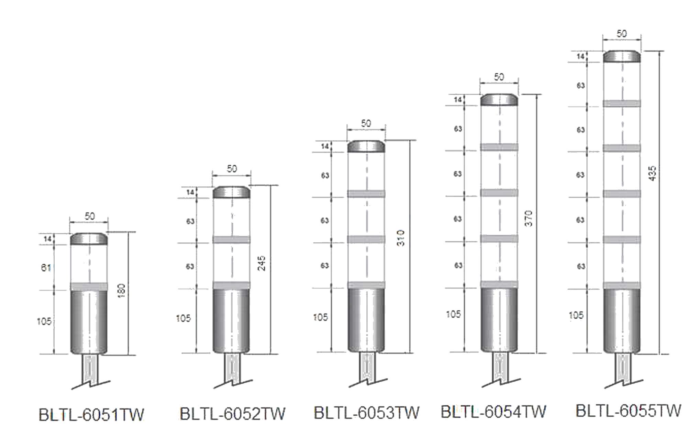
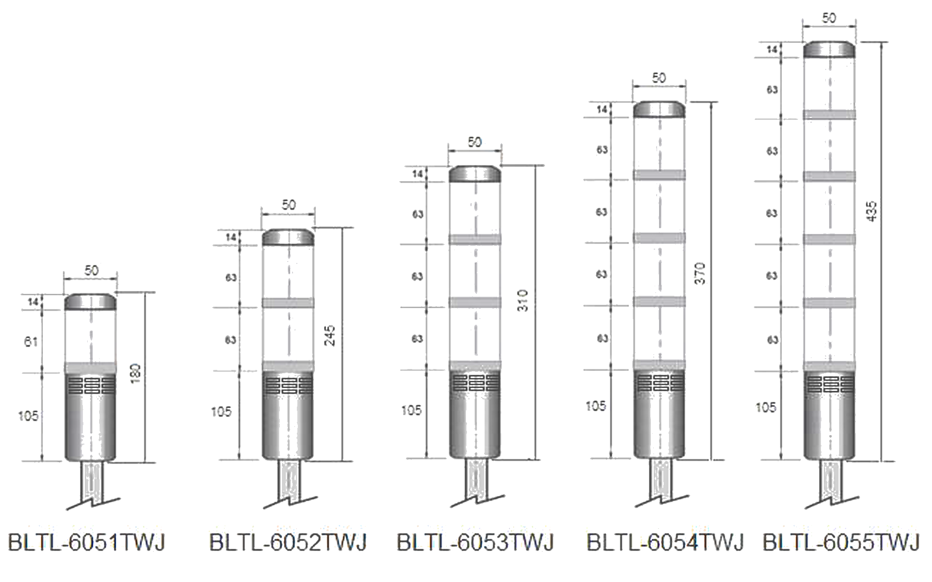
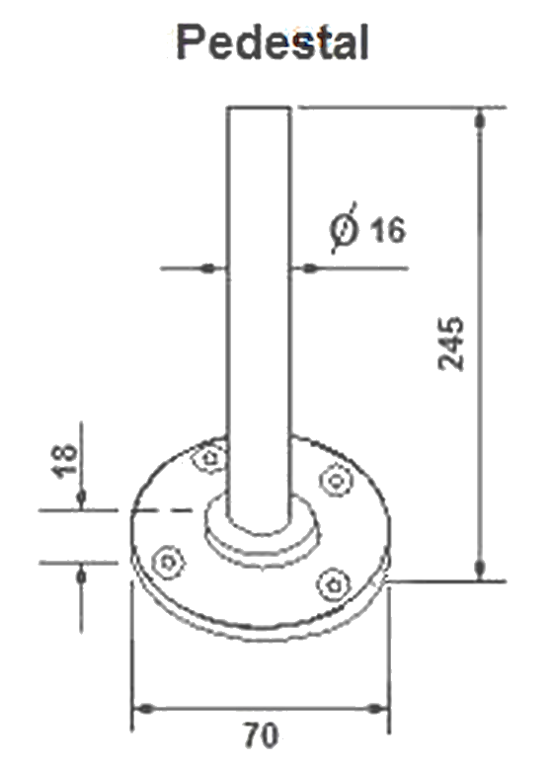
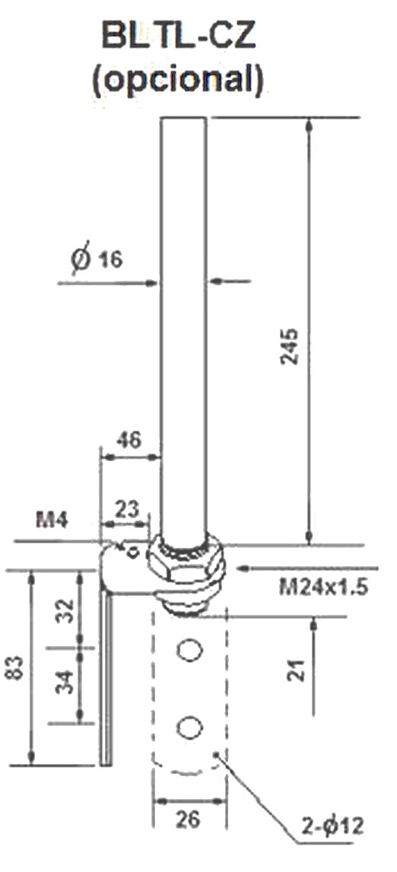
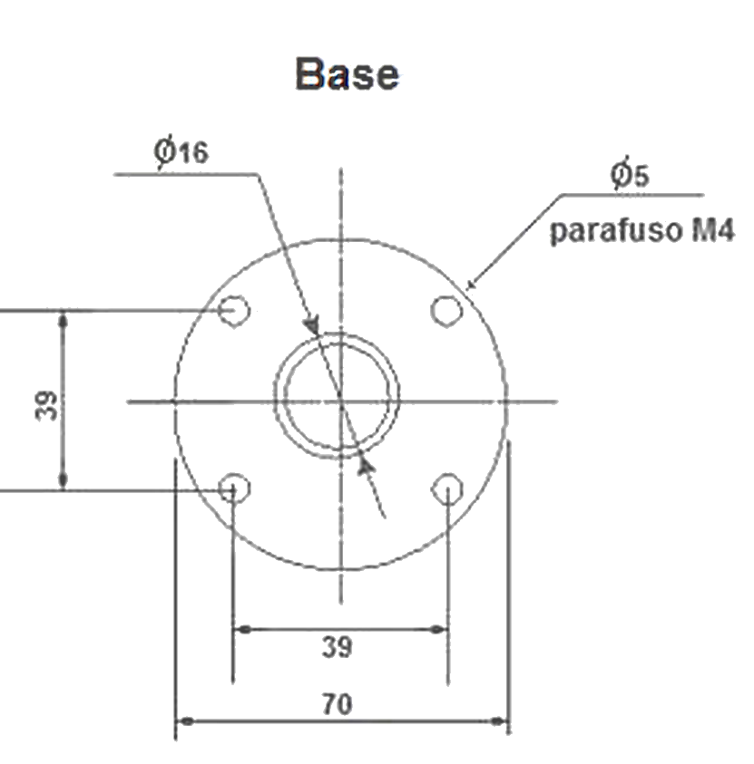
BLTL-605 - Colunas Luminosas (LED)
Pag. 4
Dimensões (mm)
Pedestal, suporte lateral BLTL-CZ (opcional) e base
Reservamos o direito de alterar as características e especificações sem prévio aviso.
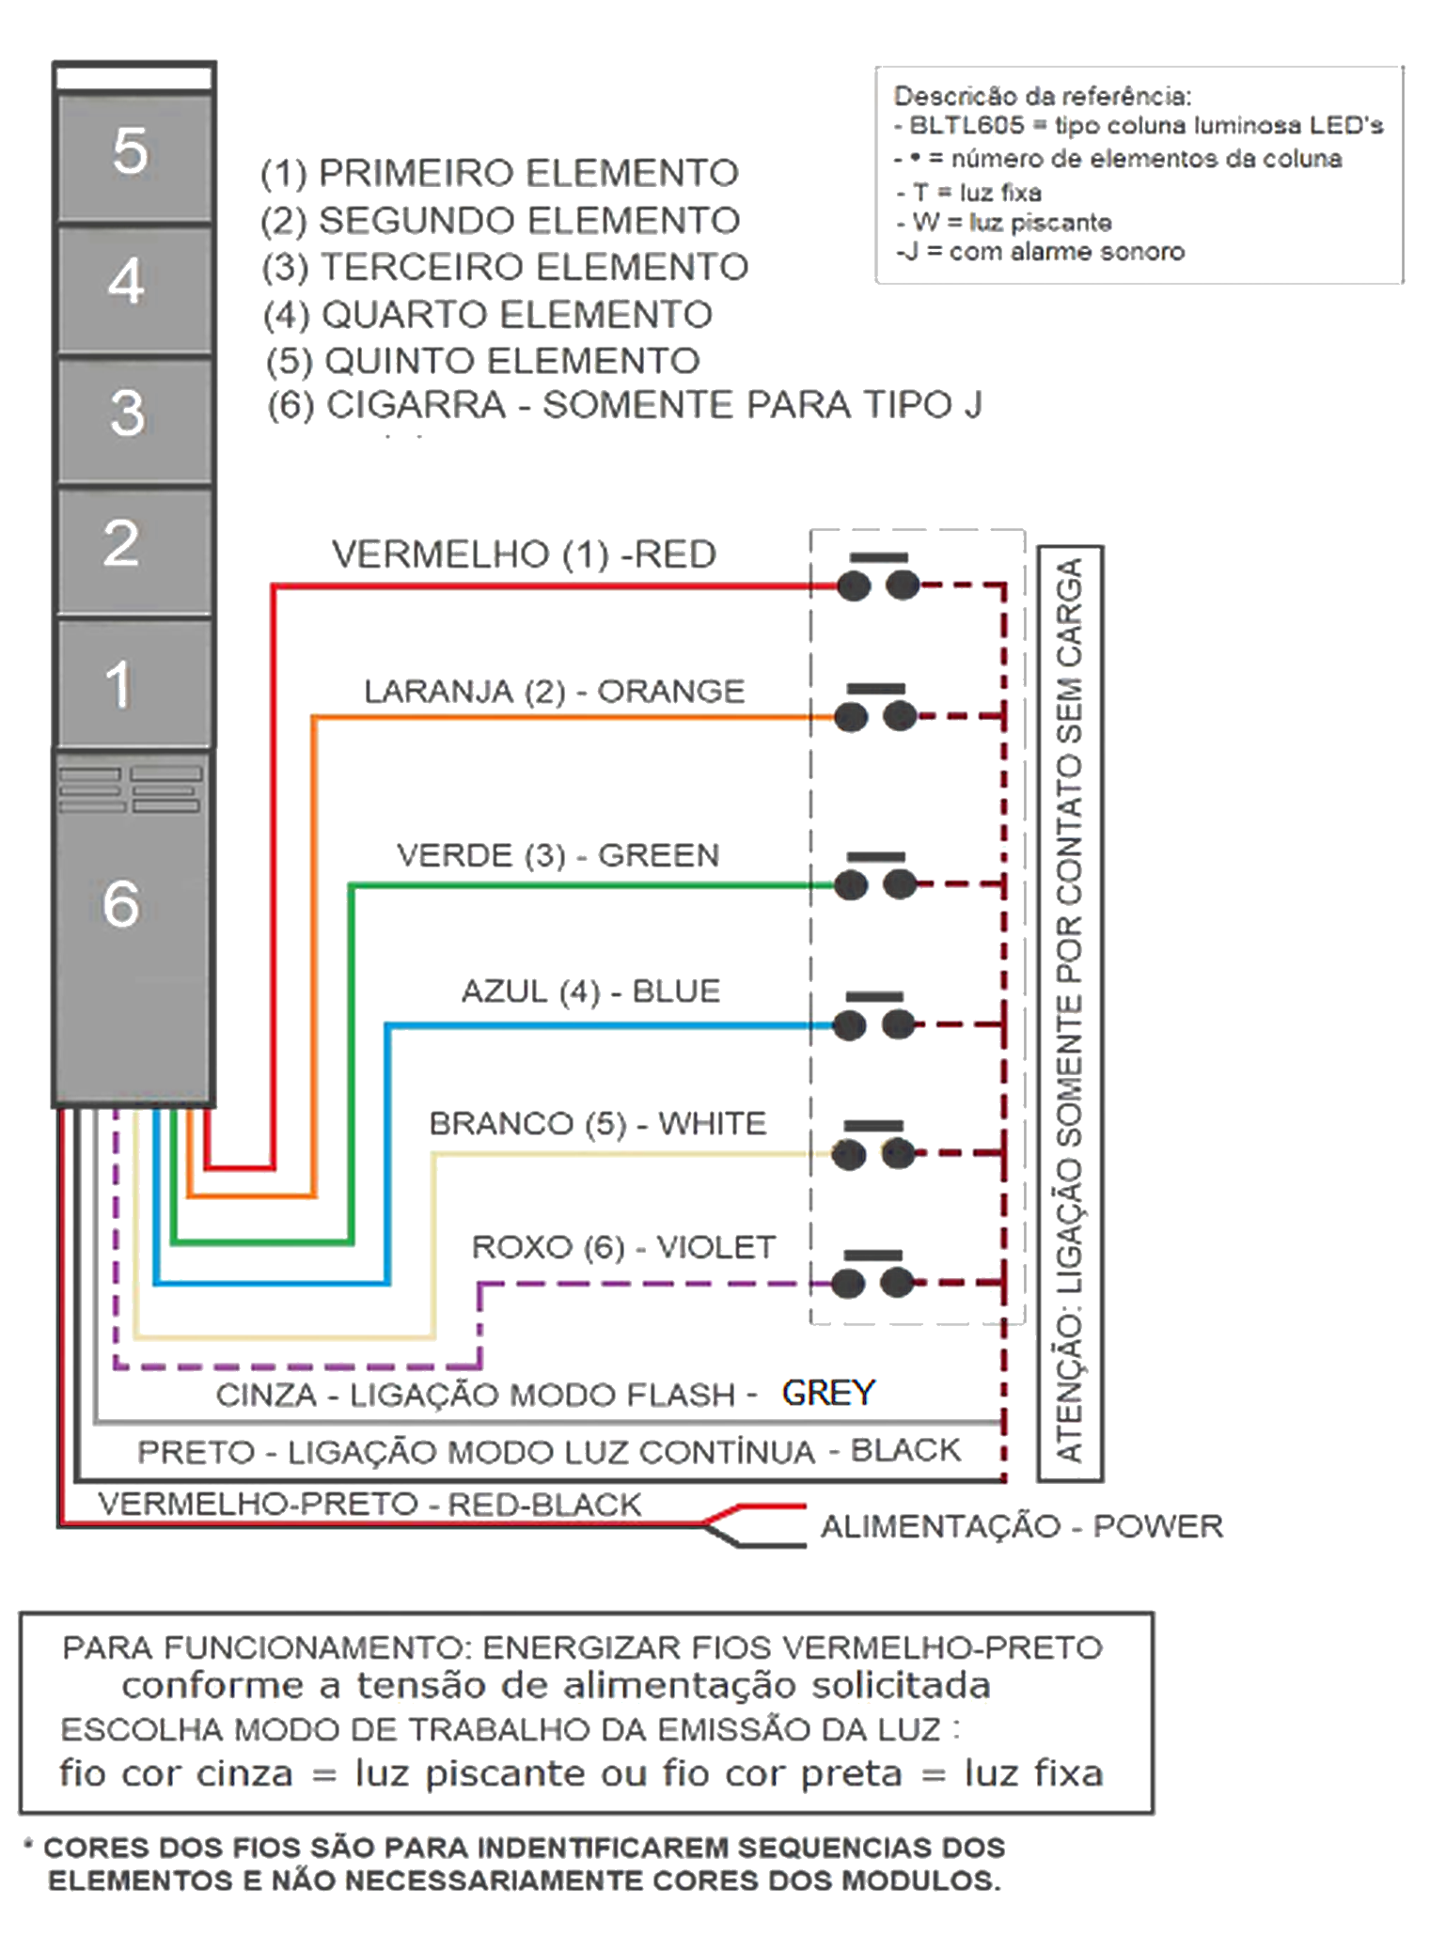
BLTL-605 - Colunas Luminosas (LED)
Pag. 5
Esquema de ligações: BLTL-605.TW... ou BLTL-605.TWJ...
Reservamos o direito de alterar as características e especificações sem prévio aviso.
Contato Tel: (11) 2081-8168
WhatsApp / vendas: (11) 98324-0256 ; (11) 98368-0032
Email: comercial@bhseletronica.com.br
www.bhseletronica.com.br
BLTL-605..._Rev.Jan2019

